SỞ GIÁO DỤC & ĐÀO TẠO TP HỒ CHÍ MINH .
TRƯỜNG THPT LÊ THÁNH TÔN .
ĐỀ THI MÔN VẬT LÝ LỚP 10
HK2 – NK 2014-2015 - Thời gian làm bài 45 phút .
-----------------------

I/ LÝ THUYẾT : ( 5 điểm ) Mỗi câu 1 điểm
Câu 1 : Trình bày mối liên hệ giữa biến thiên thế năng và công của trọng lực ?
Câu 2 : Trình bày nội dung cơ bản của thuyết động học phân tử chất khí ?
Câu 3 : Nêu các định nghĩa về khí lý tưởng và khí thực ?
Câu 4 : Phát biểu và viết công thức của định luật bảo toàn cơ năng trong trường hợp trọng lực ?
Câu 5 : Thế nào là đường đẳng nhiệt ? Vẽ đường đẳng nhiệt trong hệ toạ độ ( p,V)

II/ BÀI TOÁN :
Bài 1 : ( 3 điểm )
Thả rơi tự do một vật có khối lượng 500(g) từ độ cao 125 (m) xuống mặt đất , chọn gốc thế năng tại mặt đất và cho g = 10 (m/s²) .
1/ Dùng định luật bảo toàn cơ năng, tính :
a/ Vận tốc lúc chạm đất của vật là bao nhiêu ?
b/ Vận tốc của vật khi động năng bằng ba lần thế năng ?
2/ Khi chạm đất , vật còn chui sâu vào đất được một khoảng 20(cm) , dùng định lý động năng để tính độ lớn của lực cản của đất lên vật ?
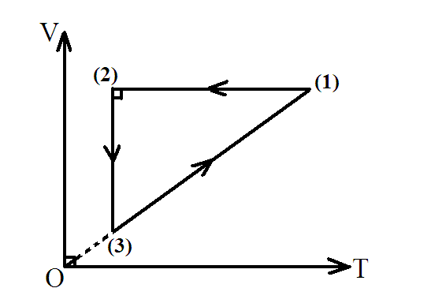
Bài 2 : ( 2 điểm )
Một khối lượng khí lý tưởng xác định có chu trình biến đổi trạng thái như hình vẽ :
1/ Hãy mô tả mỗi quá trình ?
2/ Vẽ lại chu trình trong các hệ trục (OP,OV) và ( OP,OT)

------------HẾT -------------

ĐÁP ÁN CHẤM VẬT LÝ LỚP 10 HK2 NK 2014-2015
-----------------------------
Câu 1 : Trình bày mối liên hệ giữa biến thiên thế năng và công của trọng lực ?
Khi một vật chuyển động trong trọng trường từ vị trí M đến vị trí N thì công của trọng lực của vật có giá trị bằng hiệu thế năng trọng trường tại M và tại N :
A_{MN} = W_{t M} – W_{t N} = mg( z_{M} – z_{N} )
Câu 2 : Trình bày nội dung cơ bản của thuyết động học phân tử chất khí ?
- Chất khí được cấu tạo từ những phân tử có kích thước rất nhỏ so với khoảng cách giữa chúng.
- Các phân tử khí chuyển động hỗn loạn không ngừng. Chuyển động này càng nhanh thì nhiệt độ của chất khí càng cao.
- Khi chuyển động các phân tử khí va chạm vào nhau và va chạm vào thành bình gây ra áp suất của chất khí lên thành bình.
Câu 3 : Nêu các định nghĩa về khí lý tưởng và khí thực ?
* Khí lí tưởng là chất khí trong đó các phân tử xem như các chất điểm và chỉ tương tác khi va chạm. Nó tuân theo đúng các định luật Bôi-lơ – Ma-ri-ôt và Sác-lơ.
* Khí thực là khí có trong thực tế, chỉ tuân theo gần đúng các định luật Bôi-lơ – Ma-ri-ôt, Sác-lơ.
Câu 4 : Phát biểu và viết công thức của định luật bảo toàn cơ năng trong trường hợp trọng lực ?
Khi một vật chuyển động trong trọng trường chỉ chịu tác dụng của trọng lực thì cơ năng của vật là một đại lượng bảo toàn:
p
O
T₂
T₁
(T₂ > T₁.
V
K.
W = W_{đ} + W_{t} = mv² + mgz = hằng số.
Câu 5 : Thế nào là đường đẳng nhiệt ? Vẽ đường đẳng nhiệt trong hệ toạ độ ( p,V)
* Đường đẳng nhiệt là đường biểu diễn sự biến thiên của
áp suất theo thể tích khi nhiệt độ không đổi.
* Trong hệ tọa độ (p,V) đuờng đẳng nhiệt là đường hyperbol.

Bài 1 : ( 3 điểm )
Thả rơi tự do một vật có khối lượng 500(g) từ độ cao 125 (m) xuống mặt đất , chọn gốc thế năng tại mặt đất và cho g = 10 (m/s²) .
1/ Dùng định luật bảo toàn cơ năng, tính :
a/ Vận tốc lúc chạm đất của vật là bao nhiêu ?
b/ Vận tốc của vật khi động năng bằng ba lần thế năng ?
2/ Khi chạm đất , vật còn chui sâu vào đất được một khoảng 20(cm) , dùng định lý động năng để tính độ lớn của lực cản của đất lên vật ?
Giải
1a/ Gọi A là vị trí thả rơi ( v_{A} = 0 , z_{A} = 125(m) ) và B là vị trí vật chạm đất ( v_{B} , z_{B} = 0 )
Theo định luật bảo toàn cơ năng :
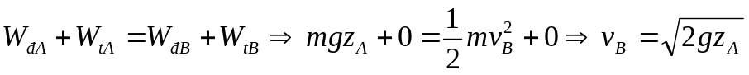
Thay số tính được v_{B} = 50(m/s)

1b/ Gọi A là vị trí thả rơi và C là vị trí có động năng bằng ba lần thế năng,
theo định luật bảo toàn cơ năng :
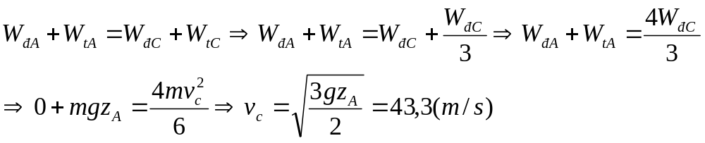

2/ Theo công thức :
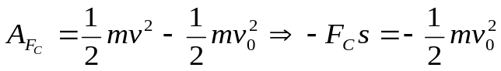

Tính đúng đáp số F_{C} = 2.343,61(N)
Bài 2 : ( 2 điểm )
Một khối lượng khí lý tưởng xác định có chu trình biến đổi trạng thái như hình vẽ :
1/ Hãy mô tả mỗi quá trình ?
2/ Vẽ lại chu trình trong các hệ trục (OP,OV) và ( OP,OT)

GIẢI
1/ Quá trình (1) → (2) là quá trình đẳng tích .
Quá trình (2) → (3) là quá trình đẳng nhiệt .
Quá trình (3) → (1) là quá trình đẳng áp .

2/ Vẽ lại chu trình trong các hệ trục (OP,OV) và ( OP,OT)
